GUIDE TECHNIQUE SYNTHÉTIQUE — PIPELINE VIDÉOTHÈQUE (V2.2)
Architecture fonctionnelle, flux Inputs / Outputs des Steps 1 à 6 et résolution de l'indexation réelle
1. Architecture globale du flux de traitement
Le pipeline unifié traite 4 301 supports physiques issus de My Movies, résout l'éclatement des coffrets en films unitaires sans collision d'identifiants, enrichit les métadonnées officielles IMDb (avec Année et Durée) et classifie les éditeurs/studios à plus de 90 % de précision.
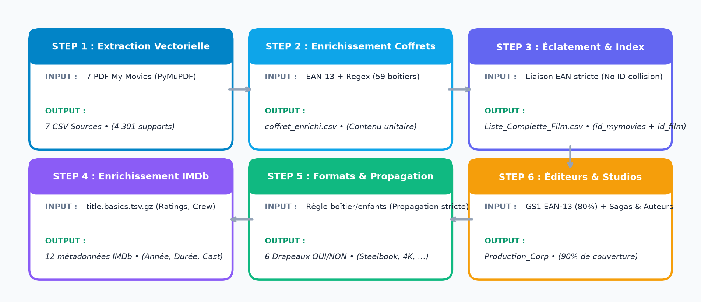
2. Spécification détaillée des Steps (Inputs, Traitements, Outputs)
Étape | Inputs (Sources) | Logique de traitement clé | Outputs (Résultats)
STEP 1  Ingestion Sources | • 7 PDF My Movies :  Liste_Complette, DVD, BLURAY, 4K, 3D, COFFRET, STEELBOOK. | Extraction vectorielle PyMuPDF selon bboxes strictes (ID < 54pt, CB < 120.5pt, Titre < 447pt). Détection automatique PDF ou reprise CSV. | • 7 CSV unitaires :  (01_sources_csv/)  Ex: Liste_Complette.csv  (4 301 supports physiques).
STEP 2  Enrichissement Coffrets | • COFFRET.csv (59 boîtiers)  • Dictionnaire COFFRETS_REF certifié EAN-13. | Identification des films unitaires contenus dans chaque coffret par Code-barres EAN-13 certifié (rattrapage regex pour les séries numérotées). | • coffret_enrichi.csv  Liste_Titres séparée par '|' (Ex : Le Parrain 1 | 2 | 3)  Statut : OK_REF.
STEP 3  Éclatement & Indexation | • Liste_Complette.csv  • coffret_enrichi.csv | Liaison STRICTEMENT par Code-barres EAN-13 (suppression du matching par ID évitant la collision 1..59). Séparation nette boîtier / films réels. | • Liste_Complette_Film.csv  Double indexation :  - id_mymovies (1 à 4301)  - id_film (compteur réel)
STEP 4  Moteur IMDb Officiel | • Liste_Complette_Film.csv  • Dossier sources_imdb/ :  title.basics, ratings, akas, crew, principals (.tsv.gz) | Moteur 6 passes (titre strict, normalisé, alias français akas, sous-titres). Extraction de startYear (col 5) et runtimeMinutes (col 7). Jointure réalisateurs et casting. | • Liste_Complette_Film_IMDB.csv  + 12 colonnes IMDb dont :  annee (ex: 1994),  duree_minutes (ex: 154),  rating, acteurs, etc.
STEP 5  Consolidation Formats | • Liste_Complette_Film_IMDB.csv  • CSV formats du Step 1 (4K, BLURAY, DVD, 3D, STEELBOOK, COFFRET). | Matching direct par ID d'origine + rattrapage par code-barres. Règle de propagation stricte : tout format validé sur un coffret parent est répercuté à ses films enfants. | • Liste_Complette_Film_Consolidee_Step5.csv  6 colonnes de formats avec OUI ou vide.
STEP 6  Éditeurs & Studios | • Fichier consolidé Step 5  • Table GS1 EAN-13  • Regex franchises & sagas | Moteur hybride haute couverture (90 %) :  1. Franchise/Label (Marvel, DC, Star Wars...)  2. Préfixe GS1 Code-barres (Warner, Disney, etc.)  3. Sagas & Réalisateurs (Ghibli, Bond...) | • Master Final V2.2 :  Production_Corp positionnée en fin de fichier  (après COFFRET).

3. Zoom technique : Résolution des coffrets et double indexation (Step 3)
Dans la version précédente, les coffrets du fichier 'COFFRET.csv' (numérotés 1 à 59) étaient mis en correspondance par ID avec les films 1 à 59 de la 'Liste_Complette', greffant par erreur des films de coffret sur des films solos (ex : '13 jours' greffé sur '(500) Jours Ensemble'). La correction applique désormais une liaison 100 % code-barres EAN-13 et dissocie l'identifiant physique de l'identifiant unitaire du film.
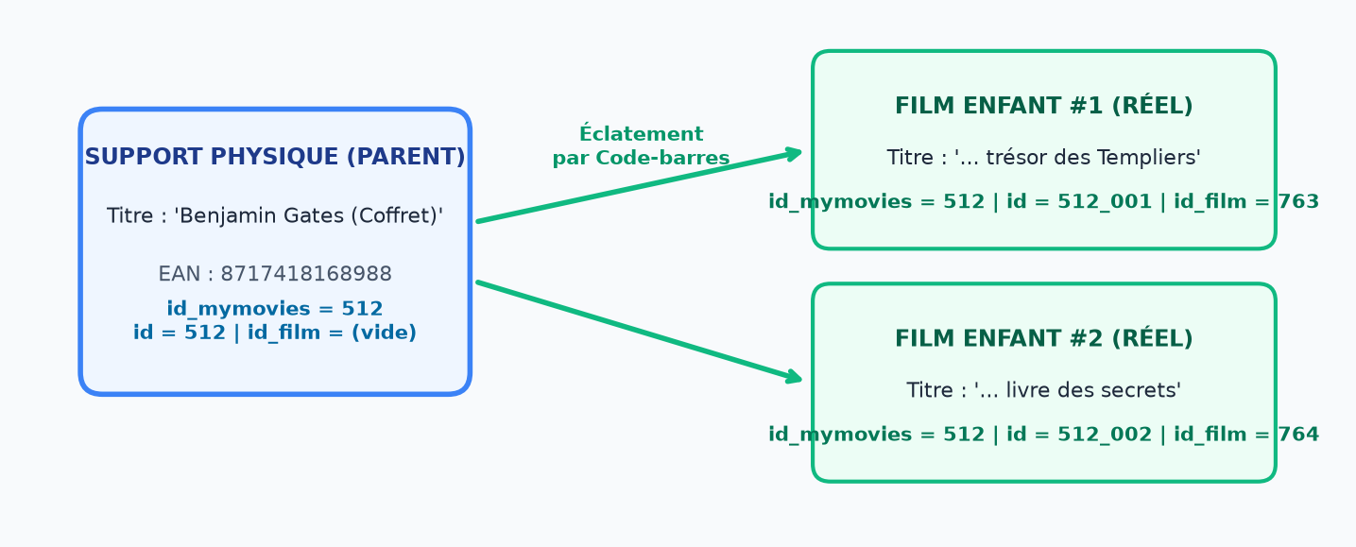
Champ CSV | Définition & Comportement | Exemple Solo | Exemple Coffret (Parent / Enfants)
id_mymovies | Conserve fidèlement le numéro d'enregistrement attribué dans l'application My Movies (1 à 4 301). Transmis tel quel aux films du coffret. | 100 (Les adieux à la Reine) | Parent : 512 (Benjamin Gates)  Enfant 1 : 512  Enfant 2 : 512
id | Identifiant hiérarchique avec suffixe séquentiel. Permet à Excel et au Step 5 de rattacher immédiatement un film enfant à son support physique. | 100 | Parent : 512  Enfant 1 : 512_001  Enfant 2 : 512_002
id_film | Compteur séquentiel RÉEL du nombre de films visionnables. Le boîtier coffret est laissé vide pour ne pas gonfler artificiellement l'inventaire. | 100 (ou N séquentiel) | Parent : (vide car boîtier)  Enfant 1 : 763  Enfant 2 : 764
4. Structure normalisée des 29 colonnes du CSV Final
Le fichier consolidé final (Liste_Complette_Film_Consolidee_Final.csv) regroupe l'ensemble des dimensions selon un ordre logique strict :
• Origine & Identifiants : source, pos_source, page, id_mymovies, id, id_film, barcode, titre, pays, date_ajout
• Métadonnées IMDb (Step 4) : titre_anglais, titre_original, annee, duree_minutes, type_film, description, directeur, scenariste, acteurs_principaux, rating_imdb, no_imdb, lien_imdb
• Formats & Supports (Step 5) : STEELBOOK, 4K, BLURAY, DVD, 3D, COFFRET
• Classification Éditeur (Step 6) : Production_Corp (Warner Bros, Universal, Disney, StudioCanal, etc.)
5. Bonnes pratiques d'exploitation sous Windows / Excel
1. Encodage et délimiteur : Fichier en UTF-8 avec BOM (utf-8-sig), séparateur point-virgule (;) pour ouverture directe dans Excel France sans caractères corrompus.
2. Décompte de films réels : Pour connaître le nombre exact de films visionnables, filtrer simplement la colonne 'id_film' en excluant les cellules vides (les cellules vides représentant les boîtiers de coffrets).
3. Sécurité PermissionError : Si le fichier CSV est ouvert sous Excel lors de la relance du script, le pipeline enregistre automatiquement une copie de secours nommée '*_NOUVEAU.csv'.

